**Instructivo de Uso**

**Transferencia de Placas**

**Gestión de Placas**

**Versión 1.00.00**

**Octubre de 2014**

**TABLA DE CONTENIDO**

CONTROL DEL DOCUMENTO 3

1. INTRODUCCIÓN.- 4

2. PASOS PREVIOS PARA EL USO DEL PROCESO.- 5

3. USO DEL PROCESO.- 7

3.1. Selección del Proceso.- 7

3.2. Inicio.- 8

3.3. Solicitud de Placas.- 8

3.4. Aprobación.- 9

3.5. Envío.- 10

3.6. Recepción de Placa.- 12

# CONTROL DEL DOCUMENTO

|  |  |  |  |
| --- | --- | --- | --- |
| **Versión** | **Fecha** | **Autor** | **Observación** |
| 1.00.00 | 24-10-2014 | José Palma | Creación del Instructivo |

# INTRODUCCIÓN.-

Este documento tiene como finalidad indicar los pasos que las oficinas de la Agencia Nacional de Tránsito deben hacer para solicitar una transferencia de placas. El proceso se llevara de la siguiente manera:

**Institución u oficina de la ANT.-** Para poder ejercer los procesos de matriculación se necesita placas, para esto las instituciones deben realizar la solicitud de transferencia de placas en dicha solicitud se llenara el detalle con las características de placas que se necesitan.

**Agencia Nacional Tránsito.-** Recibirá la solicitud de placas y un usuario deberá ver si existe stock de placas de acuerdo a las características solicitadas, en caso de existir estará aprobada la solicitud y se deberán enviar las placas a las instituciones que realizaron la solicitud de transferencia.

Los estados que va a manejar una placa en el proceso transferencia de placas es el siguiente:

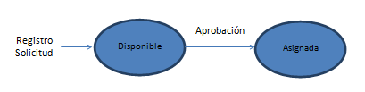

De acuerdo al artículo 177 del reglamento general para la aplicación de la Ley Orgánica del transporte terrestre, tránsito y seguridad vial, que, las placas de identificación vehicular serán emitidas por la ANT y entregadas por sus unidades administrativas regionales o provinciales, o por los GAD’s, las mismas que deberán ser colocadas en la parte anterior y posterior del vehículo.

Las oficinas de la Agencia Nacional de Tránsito y los GAD’s para poder tener placas para realizar por diferentes procesos de matriculación deberán gestionar un trámite de transferencia de placas, dicho proceso en la etapa de solicitud un usuario que deberá indicar las características y la cantidad de placas que se necesitan, una vez aprobada la solicitud, la agencia enviará las placas al usuario de la oficina que realizó la solicitud de placas.

# PASOS PREVIOS PARA EL USO DEL PROCESO.-

Para poder acceder a este proceso se tienen los siguientes requerimientos mínimos:

1. Tener un navegador de internet, de preferencia Internet Explorer.
2. Tener el acceso directo a la aplicación, para ingresar al “SISTEMA NACIONAL DE TRÁNSITO DE LA ANT”.

Para acceder al proceso se deberá ingresar al sistema AXIS 4.0 a través de la pantalla de acceso al sistema, donde se deberá ingresar:

* **Usuario.-**Es el nombre de Usuario asignado por el departamento de sistema y/o seguridades de la institución para el uso del sistema. El Usuario siempre es personal y está sujeto a normas de seguridades, auditoría y control de acuerdo a las leyes del Ecuador.
* **Clave de Acceso**.-Es la clave o password del usuario. La primera vez es el mismo usuario. Al ingresar por primera vez el sistema exigirá el cambio de Clave de acceso antes de continuar.
* **Servidor.-**Es el nombre del servidor al cual debe ingresar (BDUNICA).

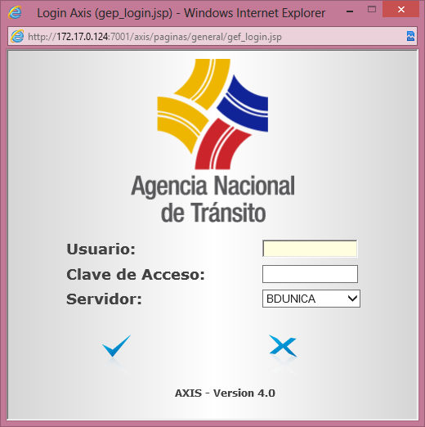

**Fig. 1. Pantalla de Ingreso al SISTEMA NACIONAL DE TRÁNSITO DE LA ANT.**

1. Ingresado lo anterior le damos click al icono  y nos aparece la pantalla principal del Sistema Nacional de Tránsito de la ANT.

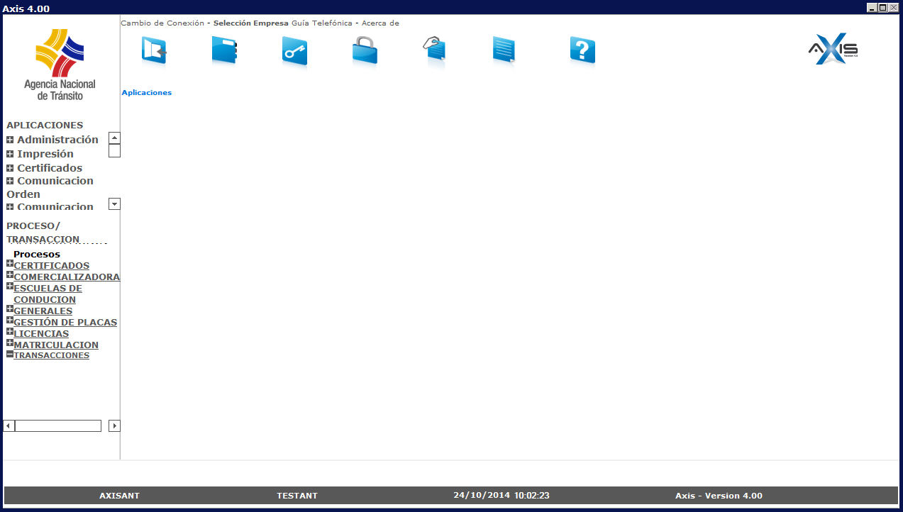

**Fig. 2. Pantalla Principal del Sistema Nacional de Tránsito de la ANT.**

# USO DEL PROCESO.-

El registro de solicitud de fabricación de placas no tiene costo, dicho trámite solo puede ser solicitado por la Agencia Nacional de Tránsito y siempre seguirá los siguientes pasos:

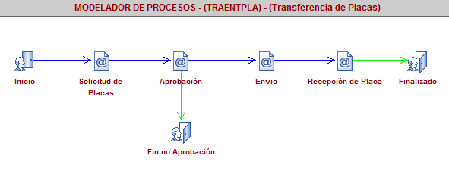

**Fig. 3. Flujo Proceso de Transferencia de Placas.**

## Selección del Proceso.-

Una vez que nos conectamos al sistema para acceder a este proceso se debe ir a la opción Procesos – Gestión de Placas – Transferencia de Placas:

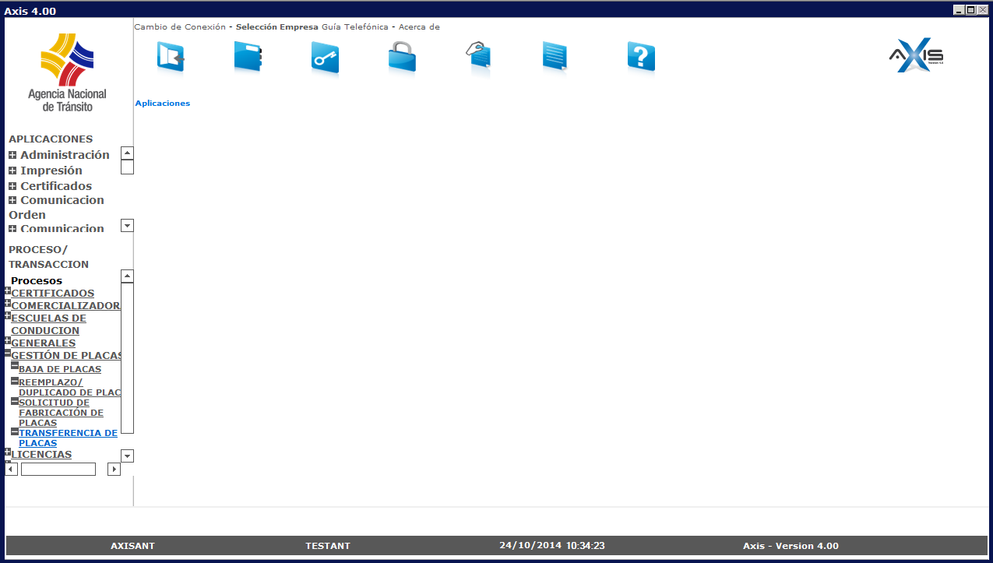

**Fig. 4. Acceso al Proceso Transferencia de Placas.**

## Inicio.-

En la etapa de inicio debemos seleccionar el tipo de identificación y el número de identificación de la persona.

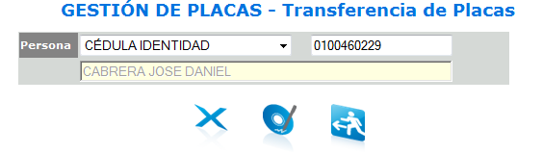

**Fig. 5. Inicio Proceso Transferencia de Placas.**

## Solicitud de Placas.-

En la etapa de solicitud se deben ingresar los siguientes datos obligatorios:

* Tipo (Vehículo o Moto).
* Servicio (Particular, estado, provincial, cuerpo consular, diplomático, organismo internacional, asistencia técnica e internación temporal).
* Cantidad. Cantidad de placas a solicitar.
* Institución. Institución u oficina de la Agencia Nacional de Tránsito.
* Provincia. Provincia a la que pertenece la oficina.
* Observación. Observación detallada de la solicitud que desea realizar.

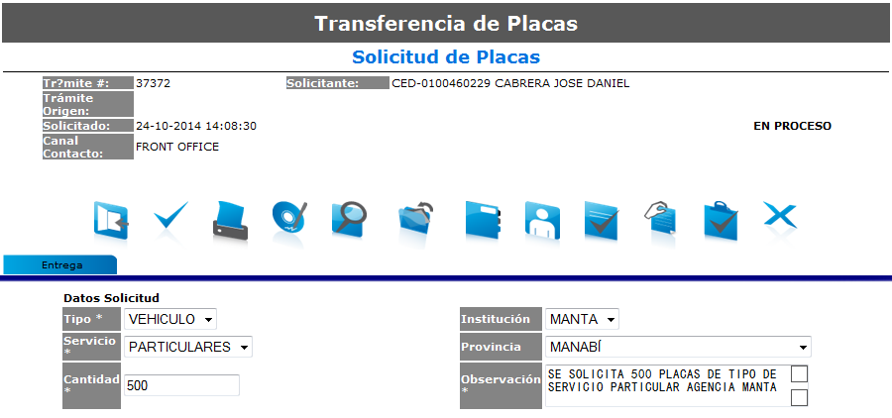

**Fig. 6. Solicitud.**

## Aprobación.-

En la etapa de aprobación un usuario supervisor deberá indicar si aprueba la solicitud de transferencia de placas e ingresar una observación de la decisión tomada, para que dicha persona pueda tener un mejor criterio de la decisión se mostrará los datos de la etapa de solicitud.

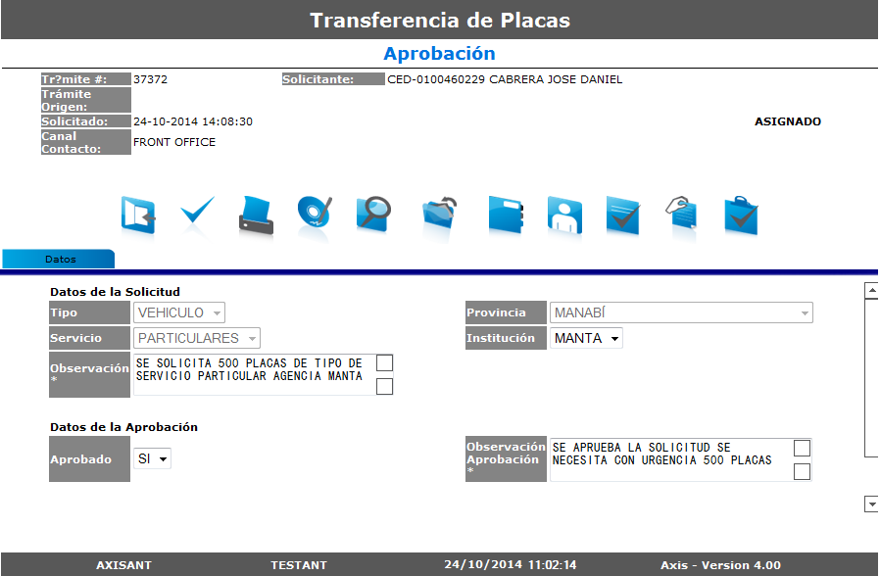

**Fig. 7. Etapa de Aprobación**

En caso de no aprobar la solicitud el trámite quedará finalizado por fin no aprobación.

## Envío.-

En esta etapa el usuario deberá llenar los siguientes datos:

* Fecha Envió.
* Ciudad Destino.
* Observación del envió.
* Nombre del Destinatario.
* Dirección Destinatario.
* Nombre persona recibe envió.

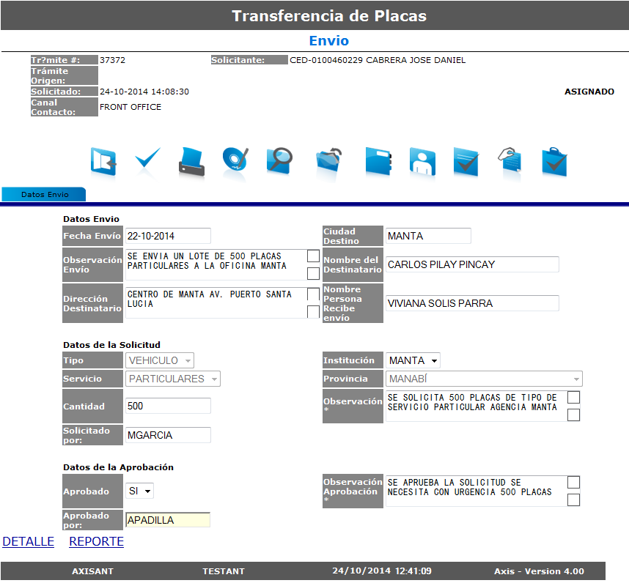

**Fig. 8. Etapa Envío**

Desde este formulario también se podrá ver los datos de la etapa de la solicitud y de la aprobación, existen dos link en la parte inferior que son:

**Detalle.-** Este link invocará a la pantalla en donde se debe ingresar el detalle del envió de placas.



**Fig. 9. Etapa de Aprobación**

**Reporte.-** Al dar click en este link se emite el reporte ‘Orden de Transferencia de Placas’.

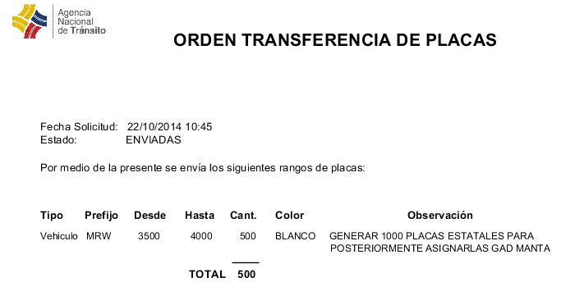

**Fig. 10. Etapa de Aprobación**

## Recepción de Placa.-

En la etapa de recepción el cliente deberá indicar la fecha de recepción de placas, si las recibió o no y si hubo alguna observación con la solicitud de placas que se hizo, en la parte inferior estarán habilitados dos link.

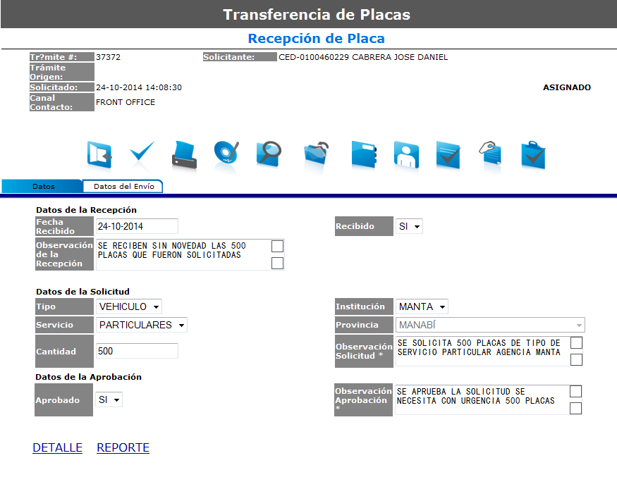

**Fig. 11. Etapa Recepción**

El link ‘Detalle’ permite acceder de manera de consulta al detalle de placas que se envió y el link ‘Reporte’ permite emitir el reporte de transferencia de placas.

En la misma etapa existe el grupo de datos ‘Envío’, en dicho grupo se podrá ver los datos de la etapa de envío de placas.

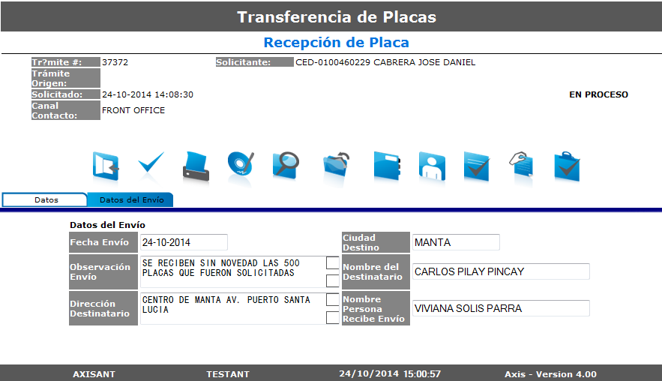

**Fig. 12. Etapa Recepción – Datos del Envío**

Una vez que se hayan ingresado todos los datos obligatorios correctamente se debe dar clic en el botón enviar para finalizar el trámite de manera exitosa.